实验室预约管理系统操作说明

两种方式进入网站：
1、打开浏览器输入网址http://syzx.sicnu.edu.cn/，进入师范生教学能力综合训练中心网站， 点击网站右侧“实验网上预约系统”。
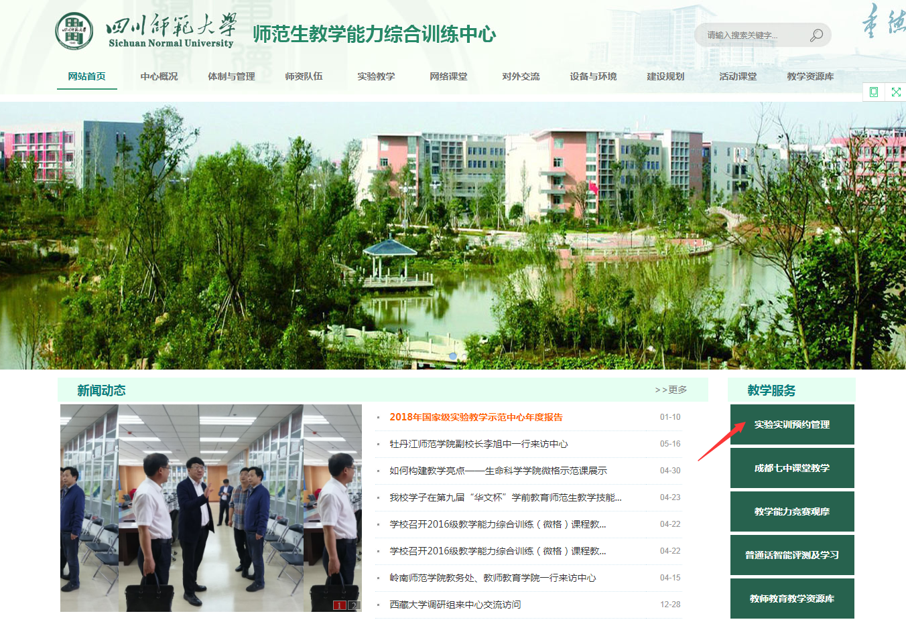
2、打开浏览器，输入网址http://222.196.225.108:8081，进入“师范生实验实训预约信息发布与管理系统”。
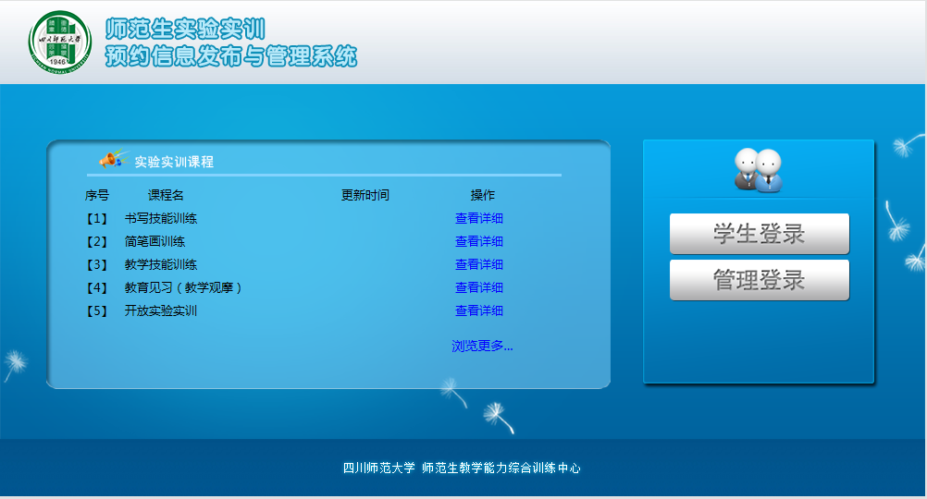

学生预约

系统登录
在系统中单击“学生登录”按钮，则弹出学生用户登录页面，在页面中输入学生的学号和密码以及验证码，如果正确即登录学生用户操作主页面，如图3-1所示：
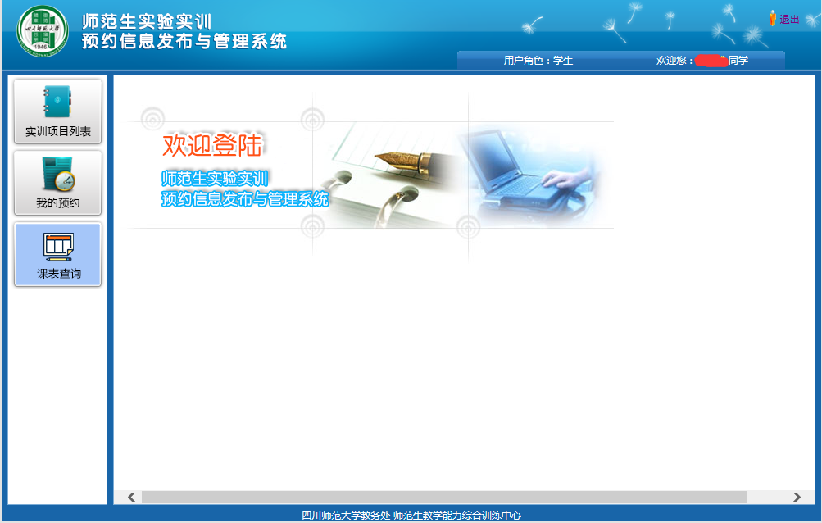

图1 学生用户操作主页面
在图3-1的主页面主要包括实训项目列表和我的预约等功能，下面对每个功能分别介绍。

实训项目列表
在该菜单下，显示的是师范生实训项目课程列表，如图3-2所示。
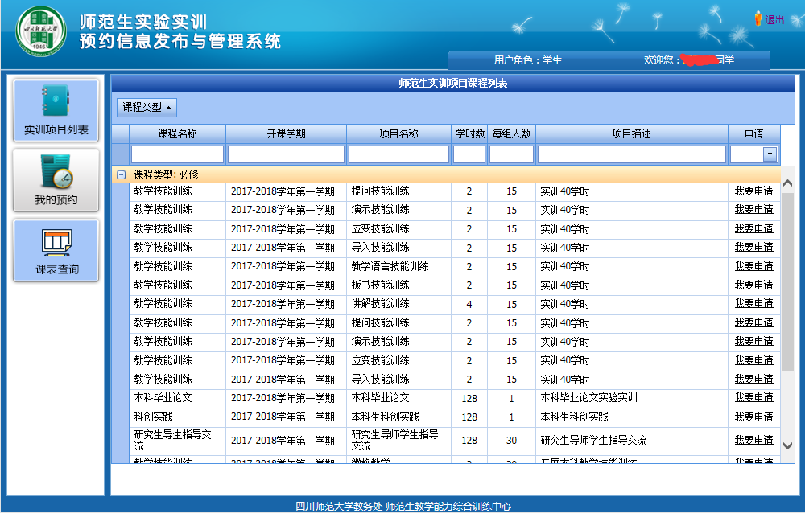

图2 实训项目列表菜单

课程类型选择
在“实训项目列表”菜单下，可以点击“课程类型”按钮，系统会将必修课程和选修课程进行排序显示。

申请实验室第一步（课表查询）
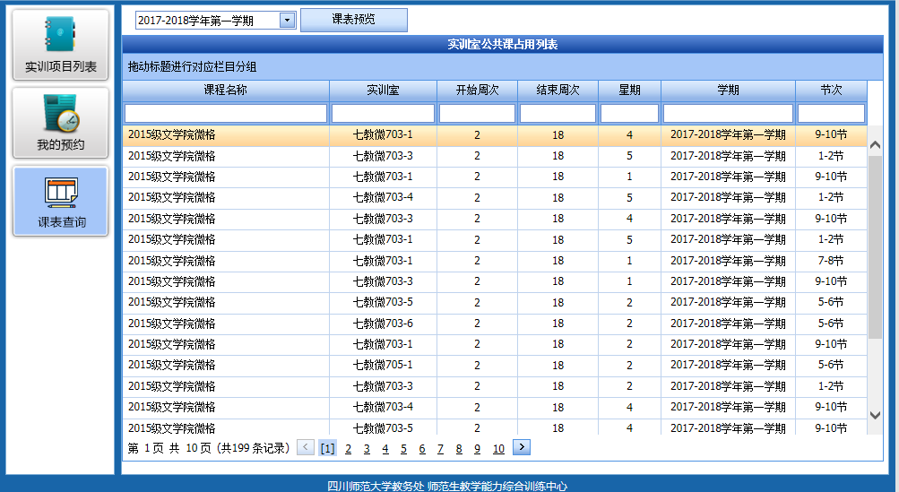
图3 点击“课表查询”进入实验室空闲时间查询

在“课表查询”中查询实验室已安排的课程时间，从而知道可选择的空闲时间段。
建议以“实训室”为分组进行查询。具体操作：将鼠标放在“实训室”列字段上，点击鼠标左键不放，拖动列字段“实训室”到左上方提示处（拖动标题进行对应栏目分组）。如下图4所示。
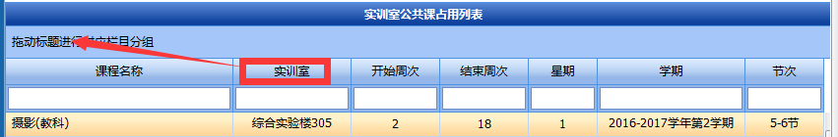
图4拖动标题“实训室”进行分组 示意图

通过查看各实训室已安排的课程及时间，从而得知空闲时间段。比如下图5所示，东209在周四、周五课程较多，可申请周一至周三任意时间段。
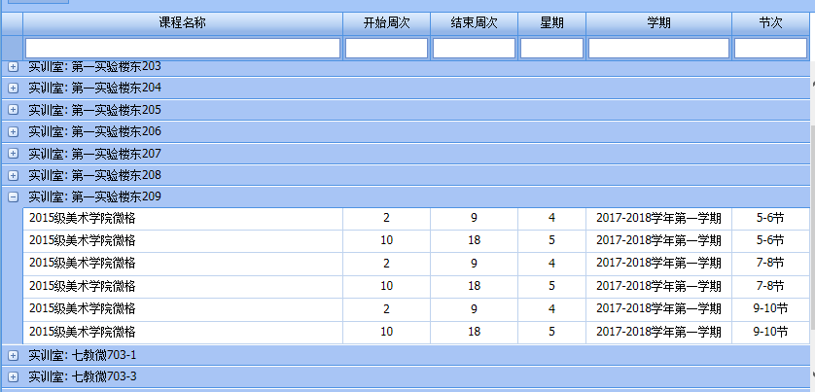
图5 实训室东209已安排课程

申请实验室第二步
“实训项目列表”菜单下，在课程信息的“申请”一栏中，点击“我要申请”链接，则弹出项目训练申请窗口，如图6所示：
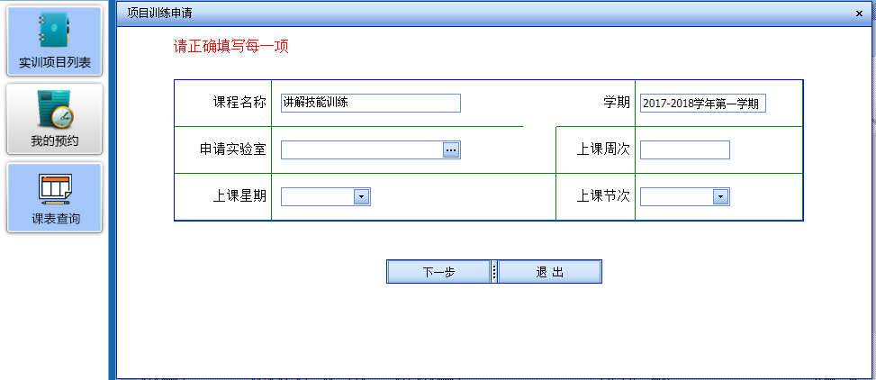

图6 申请课程窗口
- 申请实验室
选择“申请实验室”，则弹出实训室选择窗口，如图7 实验室选择窗口。
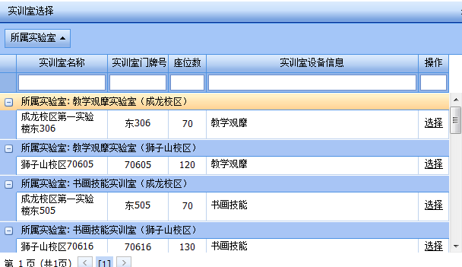
图7 实验室选择窗口
同理，这里也可以进行自动排序和便捷查询。点击“选择”链接则成功选择实训室。
- 上课星期和节次
在下拉列表中选择实训的时间，如星期四5-6节。时间节次具体时间请参考“常见问题解答”。
- 上课周次
在该文本框中输入将要上课的实训周次(参见学校校历)，如第6周实训，则在文本框中输入“6”即可。注意：如果当前周次超过6周，即预约的实训时间早于申请当日，则会弹出提示窗口，如图8 提示窗口8所示：
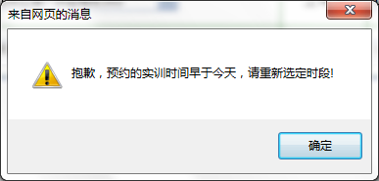
图8 提示窗口

申请课程第三步
在上一步中所有信息填写完整并无误时，单击“下一步”，系统就进入实训项目申请的第二步，如图9所示。出于隐私保护，图中学生学号和姓名信息已进行了处理。
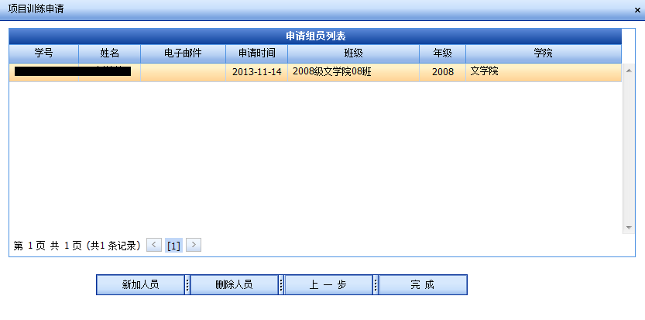
图9 申请第三步窗口
在该步骤下可以进行新加人员，删除人员，返回上一步等操作。
- 新加人员
单击“新加人员”按钮，则弹出新加学生窗口，如图10。输入学生学号，可以添加一同实训的同学。
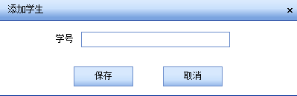
图10添加学生窗口
- 删除人员
选中要删除的学生信息，单击“删除人员”按钮，则弹出删除确认窗口，如图11。输入学生学号，可以添加一同实训的同学。
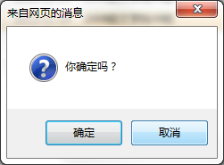
图11 删除学生确认窗口
- 上一步
单击“上一步”按钮，则返回到申请实训的上一步骤。
- 完成
单击“完成”按钮，则完成实训上课申请。

我的预约
单击“学期”按钮，申请的实验项目则以“申请时间”为关键字，进行顺序或逆序排序。

修改我的预约
选中申请实验项目，单击“修改我的预约”按钮，则弹出项目训练申请窗口，如图12。在此可以修改课程名称、学期、申请实验室、上课周次、上课星期和上课节次等信息。
单击“下一步”，则显示“申请组员列表”，可以新加人员、删除人员等。
单击“退出”，则放弃本次修改，退出修改预约。
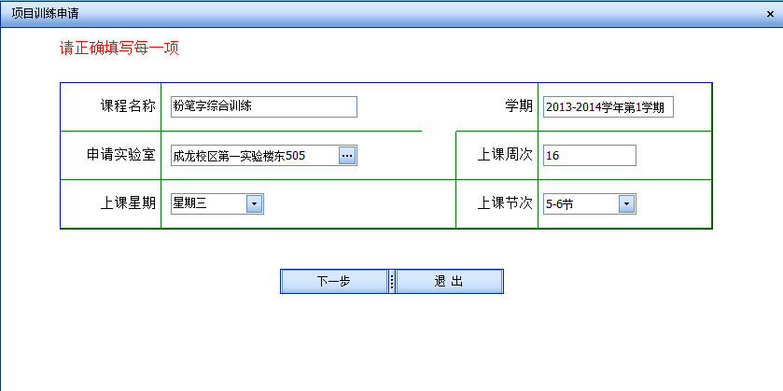
图12修改我的预约窗口

删除我的预约
选中申请实验项目，单击“删除我的预约”按钮，则弹出删除确认窗口，如图13。单击“确定”按钮，则删除整个组（所有人）的预约；单击“取消”，则取消本次删除操作。
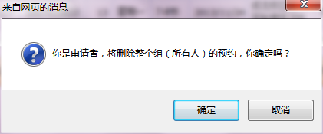
图13 删除我的预约确认窗口

退出系统
单击该系统右上方的“退出”按钮，如图14。则退出系统。
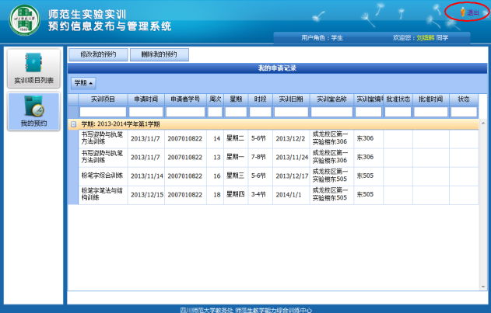
图14退出按钮示意图

常见问题解答
1、本系统中时间段说明
本系统对实验室预约分5个时段，分别为：
1-2节：上午8：10-9：45
3-4节：上午10：10-11：45
5-6节：下午2：10-3：45
7-8节：下午4：10-5：45
9-10节：晚上7：10-8：45
请同学们参考说明时间段进行自行预约。系统暂时仅支持微格教室进行在线预约，其余实验室需到综合实验楼408进行填表申请。另，微格教室预约必须提前至少两天(在使用中经常遇到当天晚上预约第二天微格教室的申请，导致来不及审批)，系统不支持当天的预约功能，且周六周日实验室无法进行预约审核，所以申请预约最好是在工作日期间。特别提醒，周五晚上别预约，无法审批。

- 当点击“我要申请”，弹出对话框提示“该课程该学期你已经申请两次……”。
解决办法：换一个实训课程项目，进行申请。后续会对此功能进行改进。

- 当进行一个实验课程进行同一间实验室多个时间段进行连续申请，最终却只在“我的预约”中查看到只有一条预约记录。
解决办法：本系统默认允许一次申请仅能选择一个时间段（1-2、2-4、5-6、7-8、9-10中选择一个）倘若想申请一间实验室的连续多个时间段，则需先申请一个实验课程一个实验室房间的一个时间段，然后等管理员批准后，方可进行同一实验课程同一实验室房间的第二个时间段的申请。
但若是申请不同实验课程同一实验室房间的不同时间段，是可以完成预约的。

例如：王同学想申请本部微格教室704-1，第4个教学周，星期3，上午1-4节。
操作方式1：操作2次，先选择一个项目名称为“提问技能训练”的项目，点击“我要申请”，对话框中相应填写第4个周次，星期三，1-2节，点击“下一步”，点击“完成”进行提交一次预约。然后选择另一个项目名称为“演示技能训练”的项目，点击“我要申请”，对话框中相应填写第4个周次，星期三，3-4节，点击“下一步”，点击“完成”进行第二次提交预约。这时，在“我的预约”中就可查看到完成了2次预约，等待管理员批准。

操作方式2：先选择一个项目名称为“提问技能训练”的项目，点击“我要申请”，对话框中相应填写第4个周次，星期三，1-2节，点击“下一步”，点击“完成”进行提交一次预约；然后通知管理员进行批准；接着继续选择项目名称为“提问技能训练”的项目，点击“我要申请”，对话框中相应填写第4个周次，星期三，3-4节，点击“下一步”，点击“完成”进行第二次提交预约。这时，在“我的预约”中就可查看到完成了2次预约，第一条预约已通过批准，第二条还等待批准。

- 本系统老师功能暂未开放。
解决办法：老师们若需要预约实验室，请学生帮忙预约申请。后期会进行功能扩展。

- 系统没有预留个人信息及备注信息填写的页面，当提交预约申请后，什么时候才知道是否批准？
解决办法：当日提交的预约申请，请在第二个工作日登录查看审批结果。管理员会在工作日期间，每天上午进行一次审批。若时间比较紧急，例如提前一天申请，第二天上午就需要使用实验室的，请在提交申请后，拨打管理员办公室电话84760059，找周老师进行审批。

